Actividad 1

Diseño y operaciones CRUD en Bases de datos NoSQL

Materia

Bases de datos avanzadas

Profesor

William Ruiz

Estudiantes

Camilo Alejandro Contreras Leal

David Eduardo Hernandez

Fecha

16-11-2023

Universidad

Corporación universitaria Iberoamericana

Tabla de contenido

**Enlace del video** 3

**Enlace del repositorio** 3

Reglamento del Torneo 4

Evidencias fotográficas 7

Conclusión 18

Bibliografía 18

# **Enlace del video**

<https://www.youtube.com/watch?v=LI6QBSQyZto>

Nos extendimos un poco más de lo permitido, pedimos que por favor se ponga el video en x2 dado que dimos respuesta y retroalimentación de todo lo realizado en la actividad para un mejor entendimiento del observador, muchas gracias.

# **Enlace del repositorio**

[alejandrocoQA/Actividad-1---Dise-o-y-operaciones-CRUD-en-Bases-de-datos-NoSQL: Actividad 1 - Diseño y operaciones CRUD en Bases de datos NoSQL (github.com)](https://github.com/alejandrocoQA/Actividad-1---Dise-o-y-operaciones-CRUD-en-Bases-de-datos-NoSQL)

En el anterior enlace es el repositorio de github en donde esta almacenado los json

Documento de Requerimientos: Copa Fútbol IberoBD 2023

# Reglamento del Torneo

Equipos y Jugadores

Cada equipo consistirá en un mínimo de 8 jugadores y un máximo de 11 .

Los jugadores deben estar registrados oficialmente en la lista del equipo antes del inicio del torneo.

Formato del Torneo

El torneo se jugará en formato de liga, donde cada equipo se enfrentará a otros equipos en partidos programados.

Cada victoria otorgará 3 puntos, un empate 1 punto y una derrota 0 puntos.

Encuentros Deportivos

Los partidos tienen una duración de 90 minutos, divididos en dos tiempos de 45 minutos.

En caso de empate, se iran directamente a penales para definir el ganador

Árbitros

Cada partido será supervisado por un árbitro principal y dos asistentes.

Los árbitros son responsables de hacer cumplir las reglas del juego y pueden emitir tarjetas amarillas y rojas según sea necesario.

Resultados y Clasificación

Al final de cada partido, los resultados se registrarán, incluyendo los goles marcados por cada equipo y cualquier incidente relevante (tarjetas, cambios).

La tabla de posiciones reflejará los puntos totales, goles a favor, goles en contra y la diferencia de goles.

Reglas Especiales

En caso de conducta antideportiva grave, la organización del torneo se reserva el derecho de descalificar equipos o jugadores.

Resumen del Torneo

En el primer partido, Manchester City se enfrentó a Liverpool, resultando en una victoria para Liverpool con un marcador de 3-2. Este partido fue notable por su alta intensidad y competitividad.

El segundo partido entre Chelsea y Manchester United terminó en un empate 1-1, destacándose por una defensa sólida por parte de ambos equipos.

Real Madrid logró una victoria contundente de 2-0 sobre Barcelona, mostrando una superioridad táctica durante todo el partido.

El enfrentamiento entre AC Milan e Inter Milan fue un emocionante empate 3-3, recordado por sus increíbles remontadas y la habilidad de ambos equipos.

Finalmente, Paris Saint-Germain sufrió una derrota sorpresiva de 4-1 frente a Bayern Munich, un partido que estuvo lleno de acción y revuelos tácticos.

Informes Requeridos

Informe de Partidos: Detalles de cada partido, incluyendo goles, jugadores destacados y tarjetas.

Informe de Jugadores: Estadísticas individuales de los jugadores, incluyendo goles, asistencias y tarjetas.

Informe de Árbitros: Resumen de las decisiones arbitrales, incluyendo tarjetas emitidas y decisiones críticas.

Tabla de Clasificación: Resumen actualizado de la tabla de posiciones del torneo.

Análisis del Torneo: Análisis general del torneo, destacando los mejores equipos, jugadores y partidos.

# Evidencias fotográficas

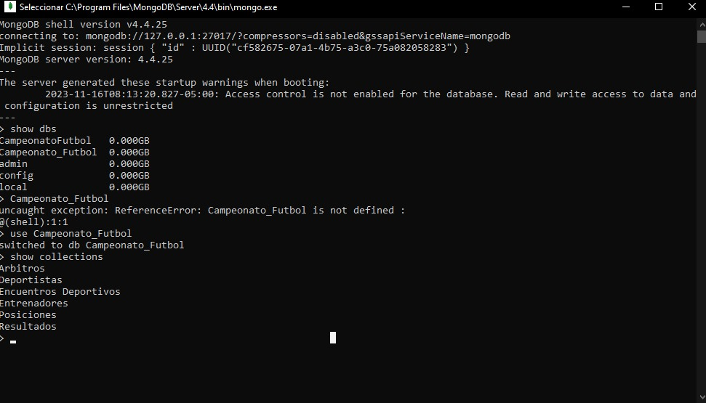

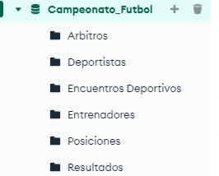

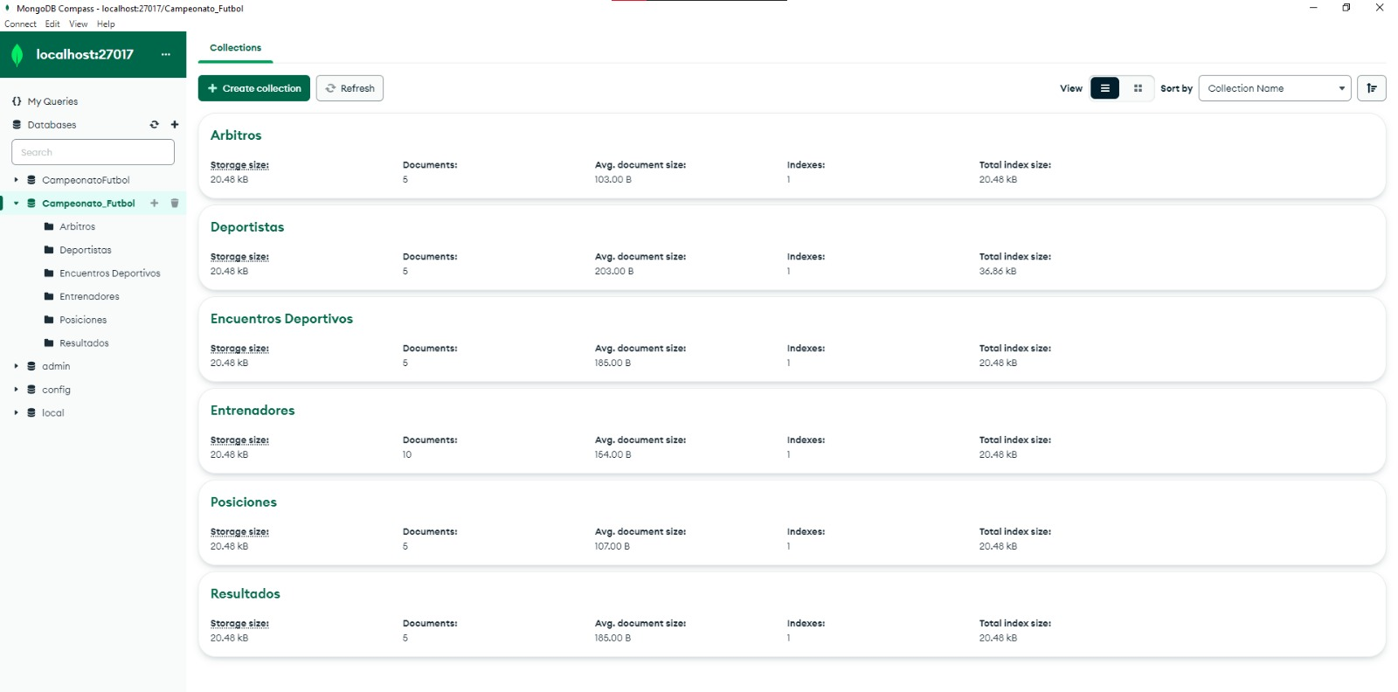

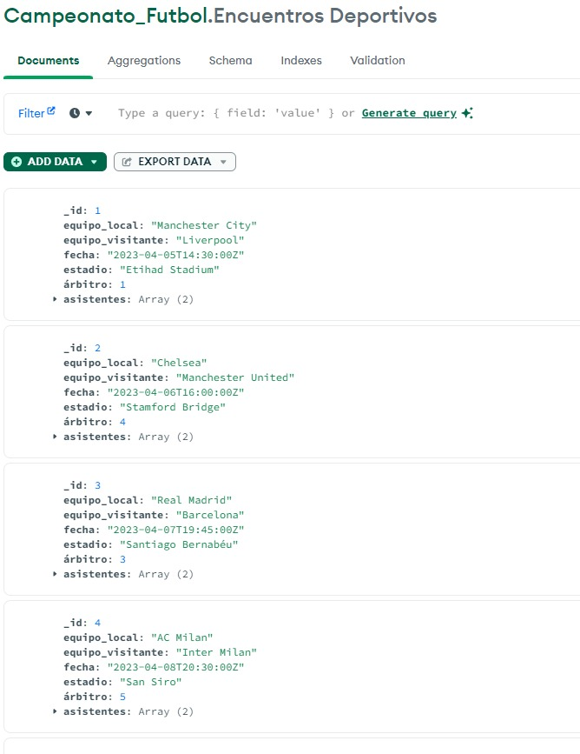

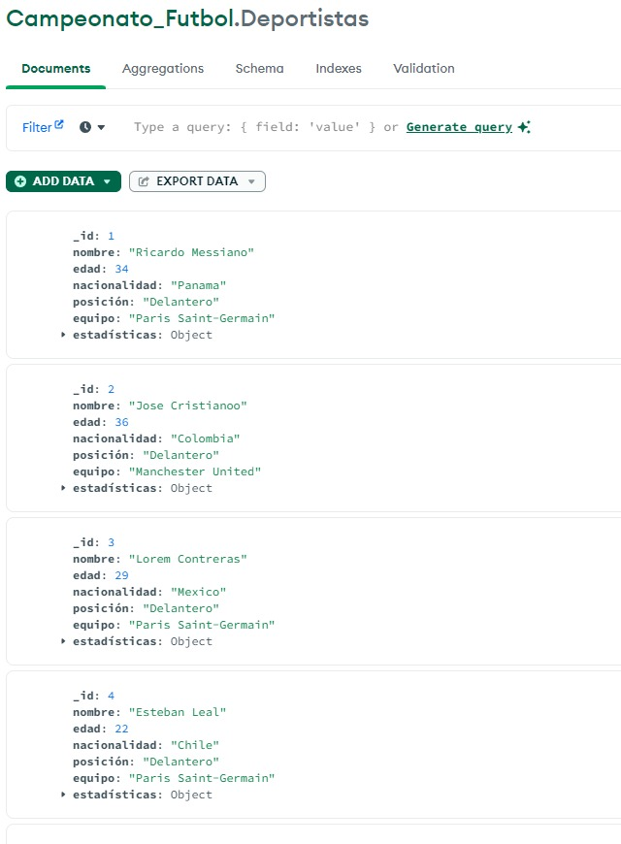



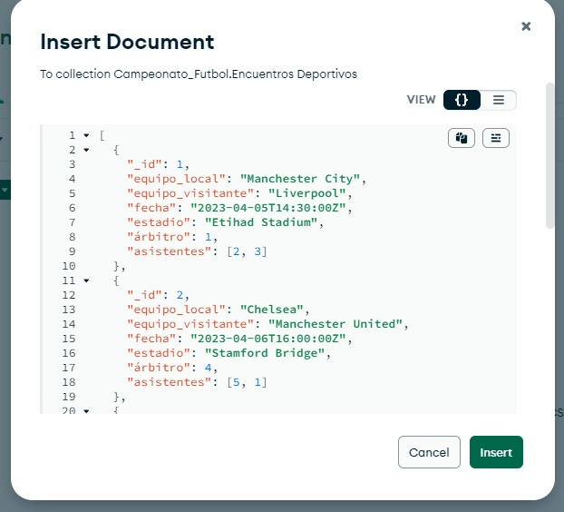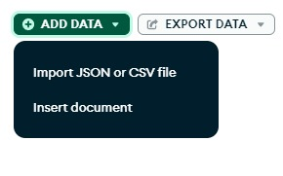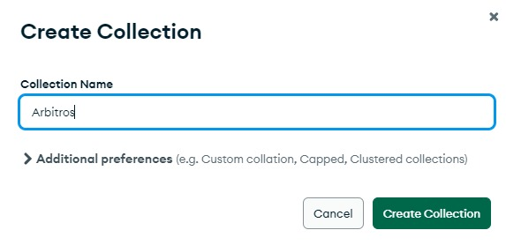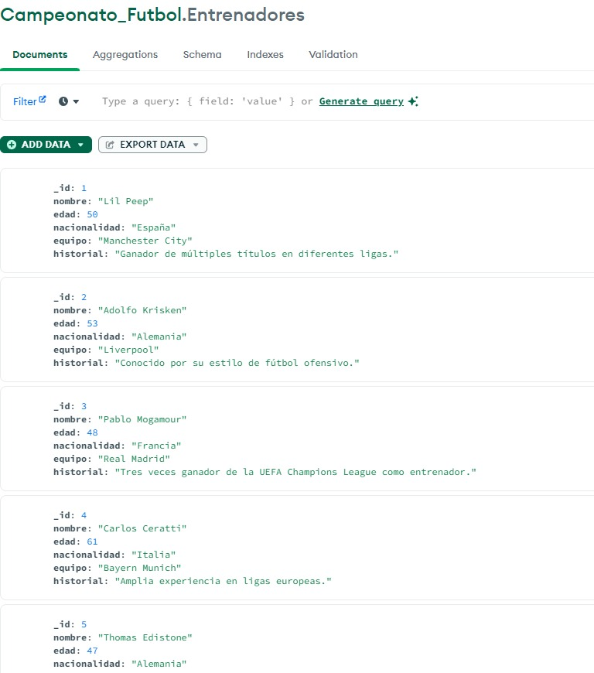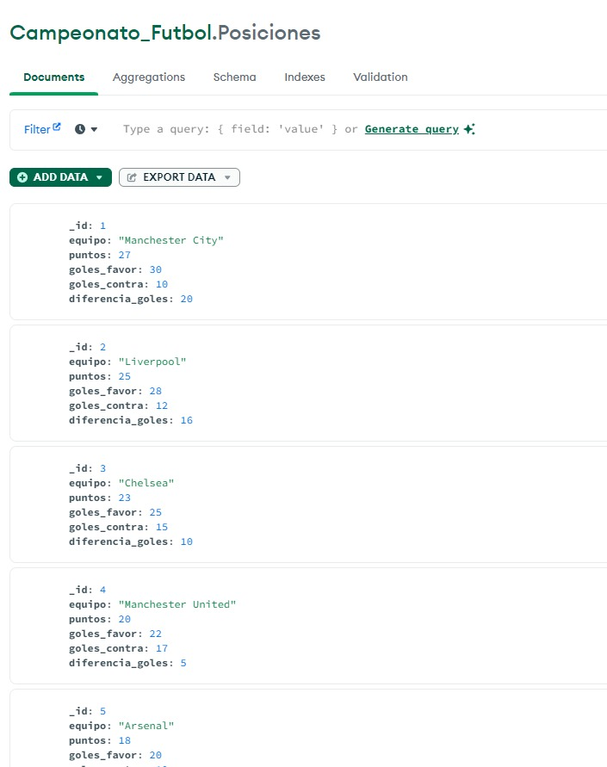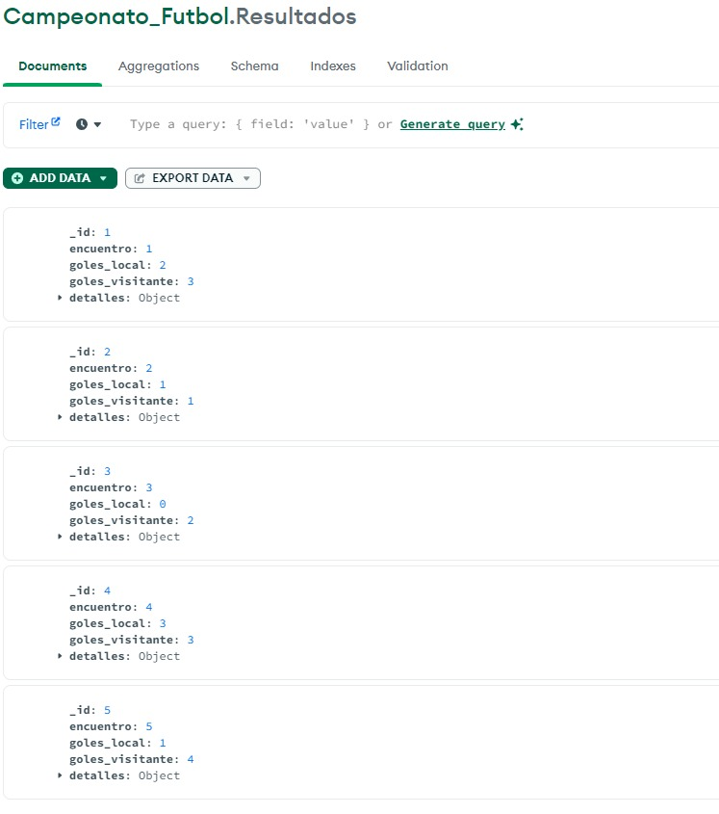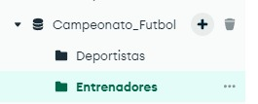

# Conclusión

A lo largo de este proyecto, hemos profundizado significativamente nuestra comprensión de las bases de datos NoSQL, específicamente MongoDB, y cómo pueden ser aplicadas en escenarios del mundo real. Al desarrollar el modelo de base de datos para la Copa Fútbol, no solo consolidé mis conocimientos teóricos sobre diseño de bases de datos y manejo de datos no relacionales, sino que también adquirí valiosas habilidades prácticas.

# Bibliografía

*Manejadores de Bases de Datos*. (n.d.). https://www.uv.mx/personal/ermeneses/files/2019/02/Clase16-MongoDB.pdf

‌

Luis, V., Cabrera, V., & Ramos González. (n.d.). *Introducción a MongoDB*. Retrieved November 17, 2023, from https://www.cs.us.es/cursos/bd-2022/temas/BD-Tema-7-2.pdf

‌